昨天内容回顾
- vi编辑器
- 权限设置和使用
- 管道
- 文件查找find
- 软链接和硬链接
- 任务调度指令

二. 网络配置

1. 配置ip地址和子网掩码
编辑配置文件：
> cd /etc/sysconfig/network-scripts
> cp ifcfg-eth0 ./ifcfg-eth0.bak //修改前先备份

首先切换到配置ip地址的配置文件所在目录：
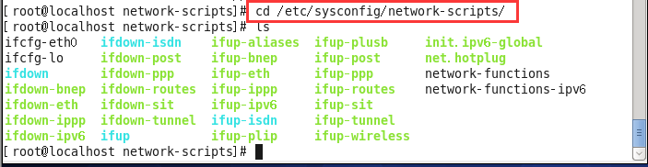
上图ifcfg-eth0代表第一块以太网卡

配置文件修改前先做备份ifcfg-eth0.bak：
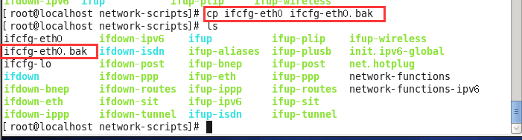

vi ifcfg-eth0打开配置文件做具体网络相关配置信息：
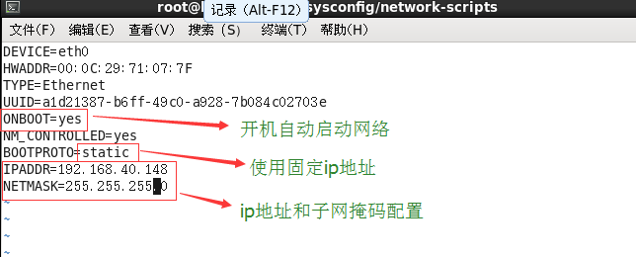
ip地址最后一个段的信息不要超过210.
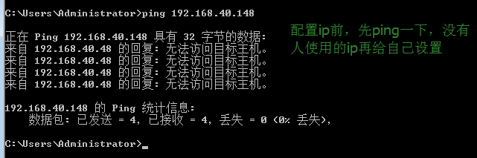

启动linux网络
ifcfg-eth0文件配置网络后，需要重启网络：
>service network restart/stop/start
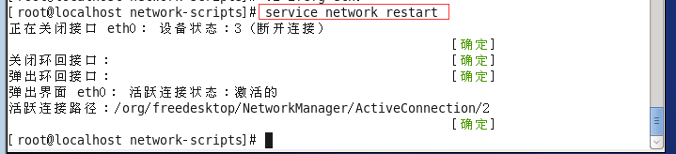

更改虚拟机网卡为桥接
(真实服务器没有此环节)

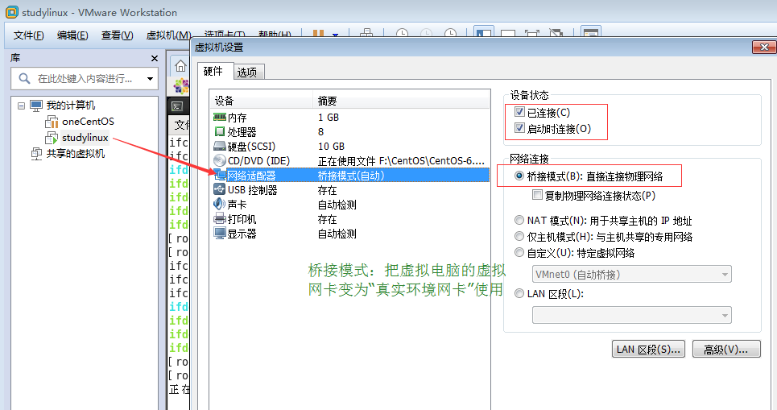

4. 本机 和 linux 互相ping通
问题：本机可以ping通linux，但是linux不能ping通本机。
解决：关闭本机防火墙。
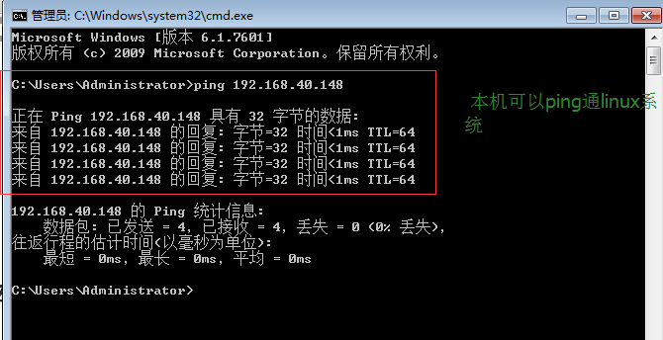

linux系统也可以ping通本机电脑：
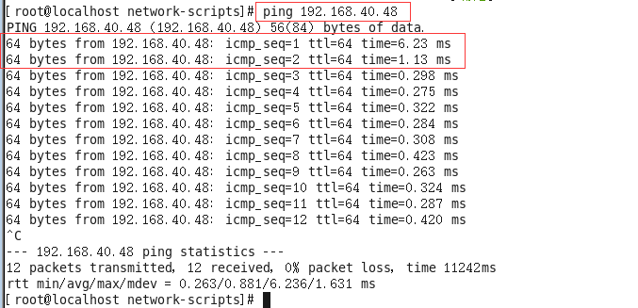
使用Ctrl+C结束ping动作。

终端连接linux系统
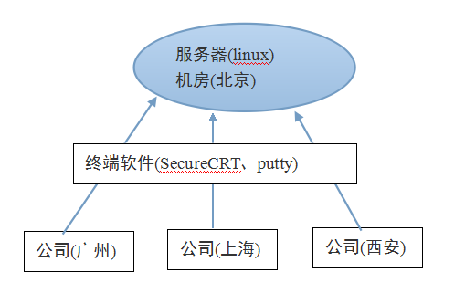
服务器(运行linux系统)较精贵：要求安全、要求环境(温度/湿度)、要求电力保障、要求网络保障。

secureCRT连接linux
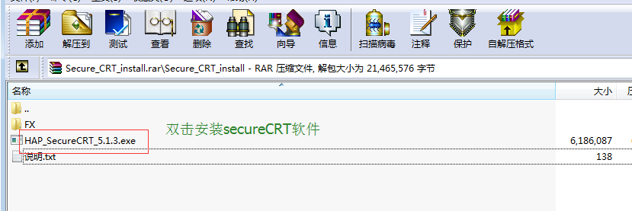
secureCRT终端软件
(该SecureCRT服务走端口22，协议是ssh(类似apache走http协议，端口80))
SSH 为 Secure Shell (安全内核)的缩写

利用SecureCRT连接linux系统：
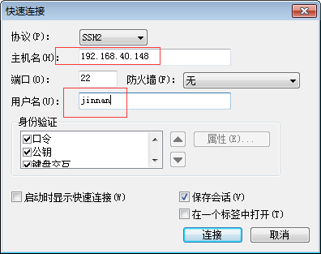
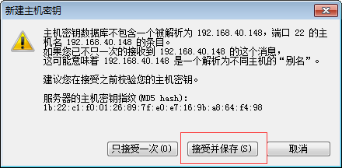

配置SecureCRT
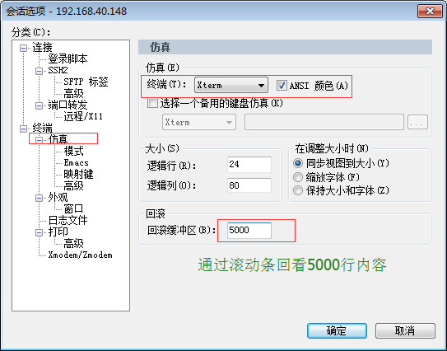
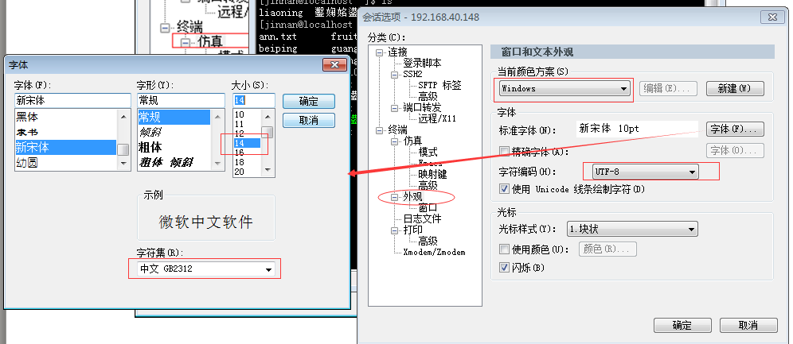
使用SecureCRT连接linux使用效果：
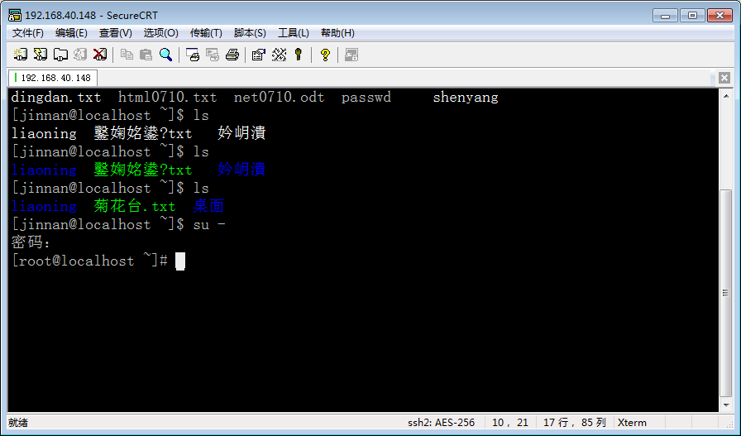

光驱挂载
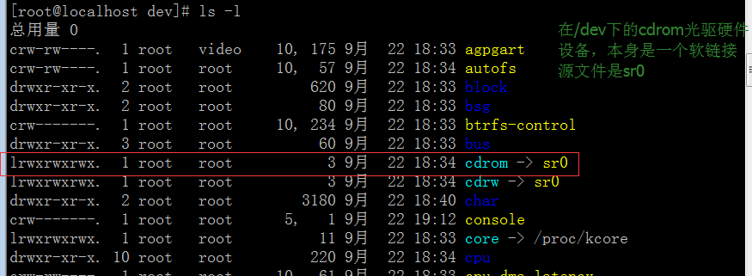

给光驱放入光盘：
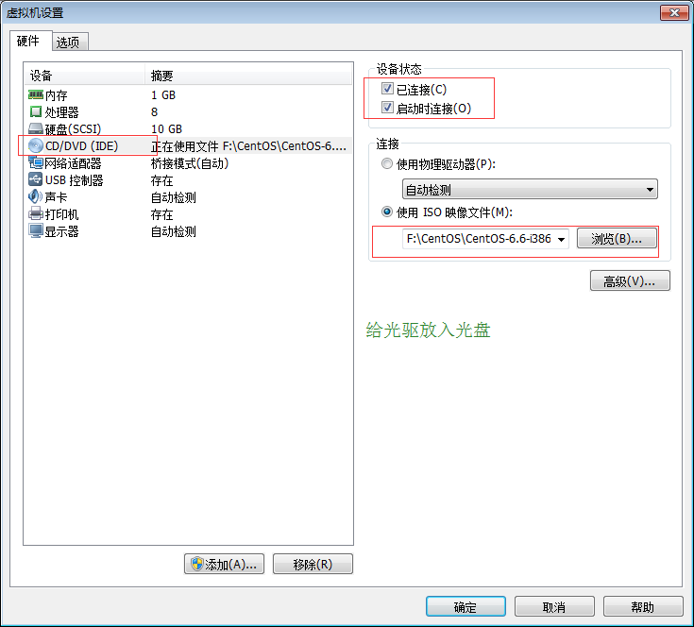

创建一个目录(windows系统的G盘符目录)(用于与光驱硬件设备进行联系)：
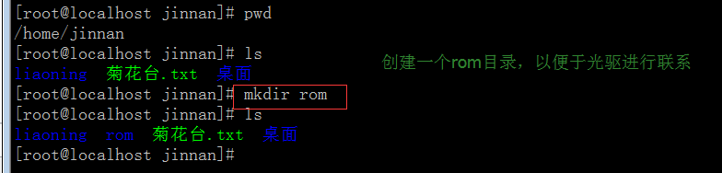
光驱使用，其挂载是手动的
① 创建一个“普通目录/home/jinnan/rom”
② 找到光驱硬件设备(/dev/cdrom)
③ 使得普通目录 与 光驱硬件设备 进行联系(挂载)

具体挂载操作：
mount 硬件 挂载点目录(普通目录) //挂载动作
> mount /dev/cdrom /home/jinnan/rom //把光驱挂载到rom目录
umount 硬件或挂载点 //卸载(断开目录与硬件的联系)动作
> umount /dev/cdrom //(硬件)卸载光驱
> umount /home/jinnan/rom //(挂载点)卸载光驱
> eject //弹出光盘
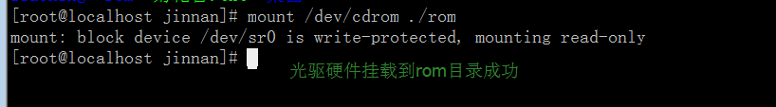
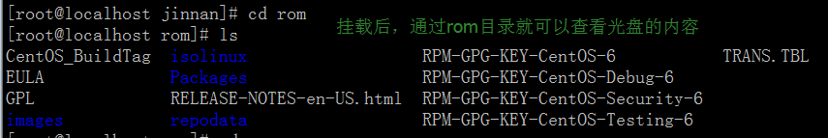
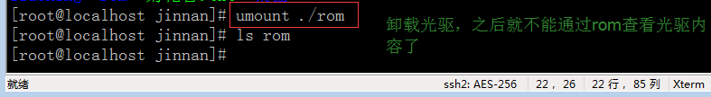
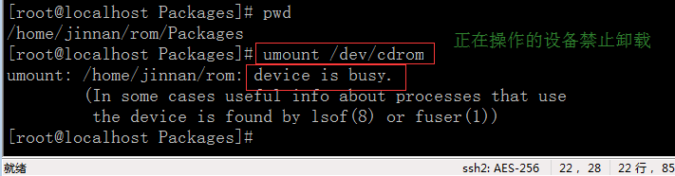
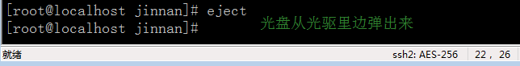

linux系统软件安装

1. 二进制码软件安装
其软件安装与windows软件安装原理一致，把从网络下载的“二进制码”软件从安装包复制到系统指定目录的过程。
二进制码软件文件----(复制)----》系统指定目录
(windows系统软件默认被复制到C://Program Files目录)

1.1 rpm方式
优点：软件安装非常方便、快速
缺点：软件的各个组成部分非常固定，不灵活。需要手动解决依赖关系。

1.2 yum智能方式
该方式类似360软件管家里边的“一键安装”，较智能
该方式条件：① 可以上网。② 通过配置把(二进制码)软件放到指定位置
好处：方便，一键安装，无需考虑软件依赖。
> yum install php

2. 源码编译方式安装软件
该软件安装本质：从网络下载下来的软件，内部文件内容都是源码内容。
源码文件---(编译工具)--->二进制码文件---(复制)-->系统指定目录
软件安装的时候：
① 把“源码内容”文件 编译为“二进制代码”文件。
② 再把编译后的二进制代码文件复制到系统指定目录。
优点：
该方式安装的软件整体运行速度、效率要非常高
软件内部各个组成部分可以灵活做配置(例如php里边有gd/xml/jpeg/png等各个部分组成，都可以灵活选取)
缺点：安装稍麻烦

六. ftp
ftp: file transfer protocol（文件传输协议）
利用该ftp软件可以使得linux和本机进行文件传输。

找到光盘内部对应的ftp软件：
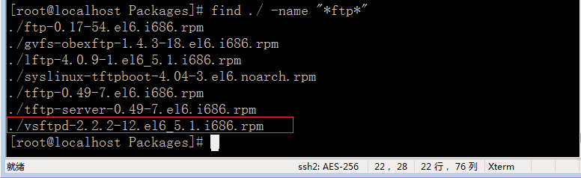

安装ftp软件
rpm方式安装(vsftpd)软件：
> rpm -ivh 软件包全名 //安装软件
> rpm -q 软件包名(完整) //query查看软件是否有安装
> rpm -e 软件包名 (完整) //卸载软件
> rpm -qa //query all 查看系统里边全部rpm方式安装的软件
> rpm -qa | grep ftpd(部分名字) //模糊查找指定软件ftpd是否有安装
软件包全名 = 软件包名+软件版本+支持的系统+支持cpu型号+文件后缀

ftp软件安装成功：
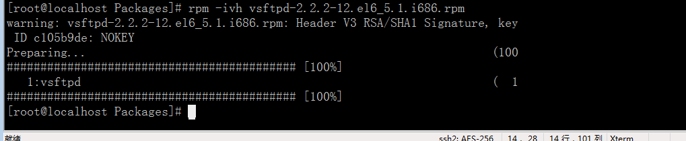

查看软件是否有安装：
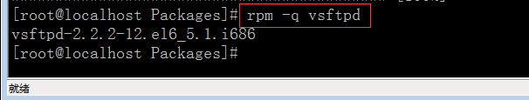

卸载软件：
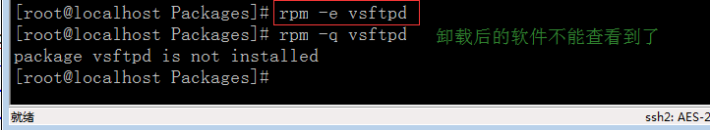

通过部分名称 模糊查找一个rpm软件是否有安装：
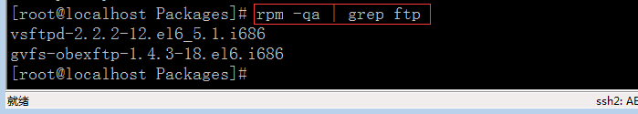

2. 使用ftp软件
ftp与apache一致，是一个服务软件，走ftp协议，占用21号端口。

启动ftp服务：
> service vsftpd start/stop/restart //控制器ftp服务
> ps –A | grep ftp //查看ftp相关服务进程

开启ftp服务：
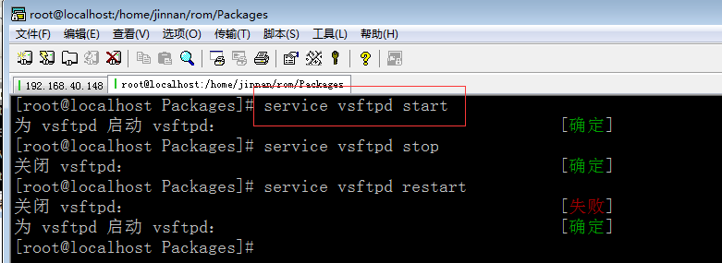

查看对应的服务进程：
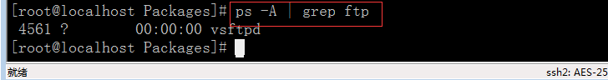

2.1 关闭防火墙
linux系统默认情况有开启防火墙，这样就会阻止外部用户访问ftp服务器。
关闭linux系统防火墙(执行指令 >setup )。

防火墙后边综括号的“*号”通过敲空格去除，表示关闭防火墙
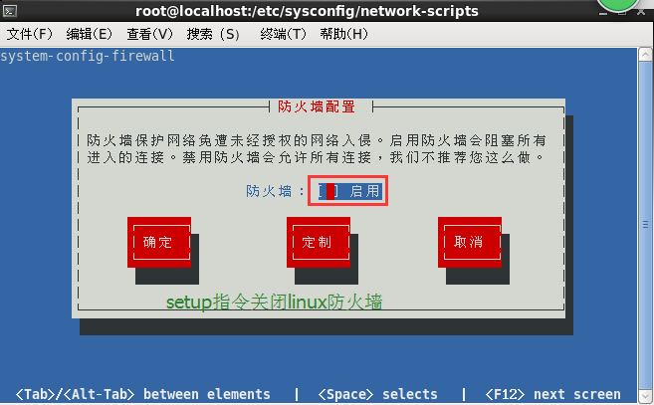

winscp连接ftp服务
通过winscp软件连接ftp服务并使用(类似通过浏览器软件访问apache服务)

winscp连接ftp服务配置：
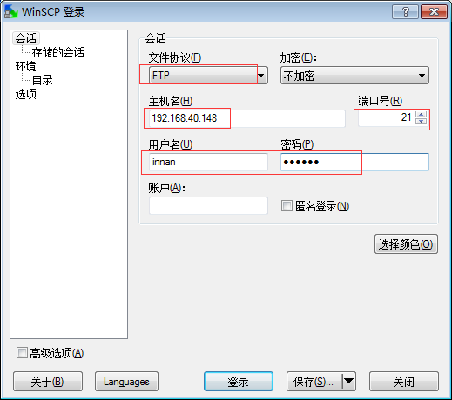

4. 首次使用ftp失败
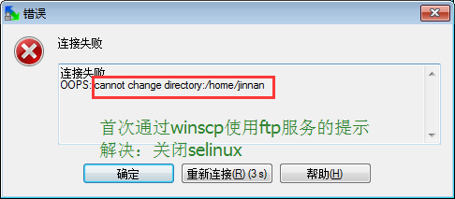
解决：关闭SELinux(secure enhanced linux安全增强型linux)。
> vi /etc/selinux/config 完成编辑并reboot重启系统，并启动ftp服务
selinux: secure enhanced linux 安全增强型linux，对系统起着安全保护作用。对软件安装使用会有干扰作用。对使用ftp服务也有干扰作用。

编辑/etc/selinux/config，把enforcing改为disabled:
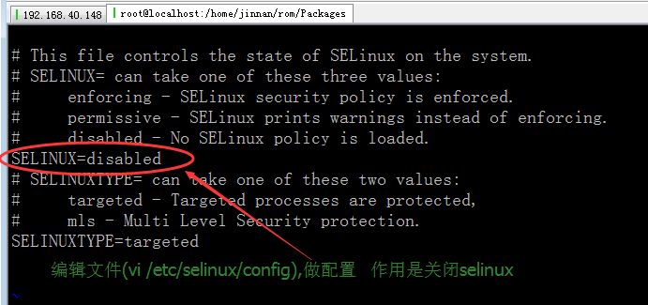

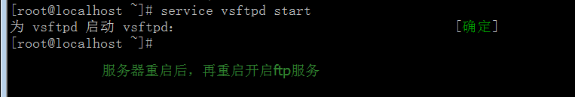

表示ftp服务没有启动，禁止使用：
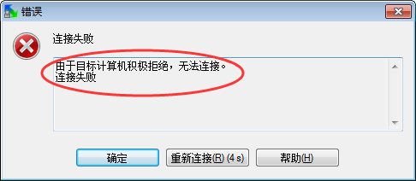

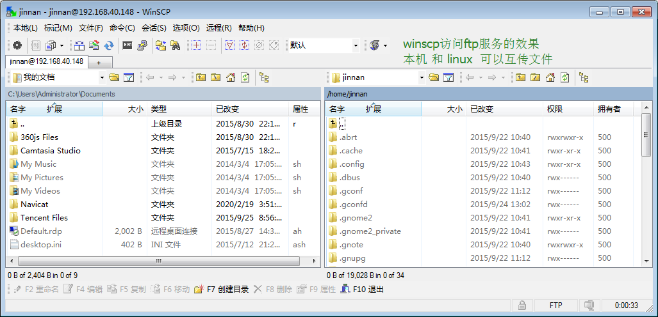

上传需要软件到linux系统
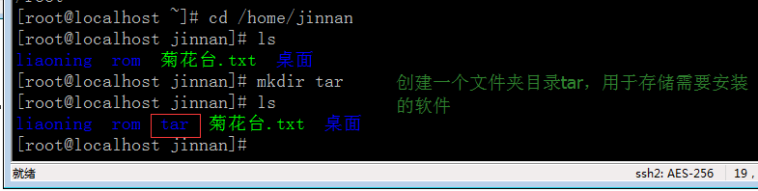

给linux的/home/jinnan/tar目录上传文件出错：
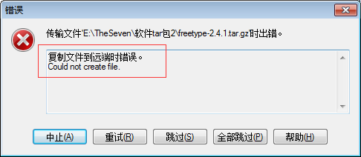
解决：给对应的tar目录设置对应的(其他组的)w写权限即可

给tar的其他组用户设置w写权限
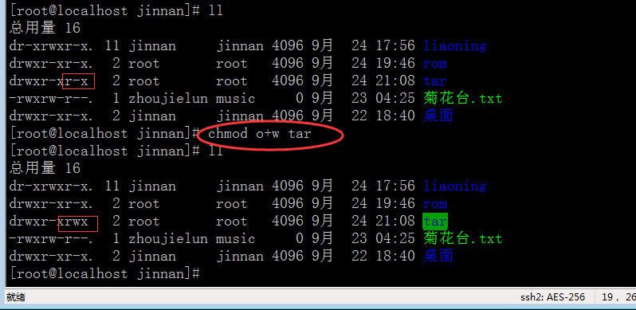

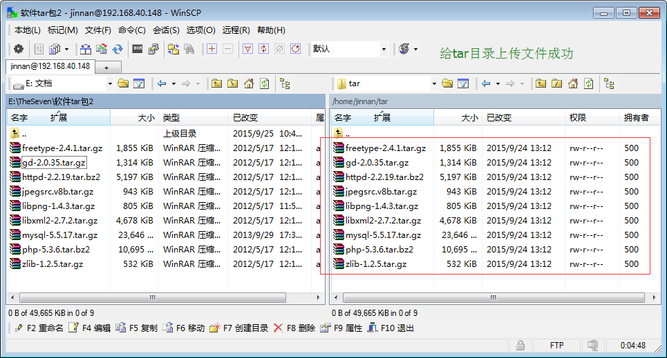

总结：
- 配置网络(配置ip和子网掩码、启动网络、桥接网卡设置、本机和linux互相ping同)
- SecureCRT终端操作linux系统(多用户、多任务系统体会)
- 软件安装的两种方式(二进制码软件安装【rpm/yum】、源码编译安装)
- 通过rpm方式进行软件安装
rpm -ivh 软件包全名 //安装软件
rpm -q 软件包名 //查看软件是否有安装
rpm -e 软件包名 //卸载软件
rpm -qa //查看系统全部rpm方式安装的软件
rpm -qa | grep 部分名称 //模糊方式查找一个软件是否有安装
- 通过rpm方式安装ftp
service vsftpd start/stop/restart //控制ftp软件服务

七. gcc编译器安装
该gcc (GNU Compiler Collection GNU编译工具集合) 可以实现C语言、C++语言、Java语言由源码向二进制码编译的过程，其是一个工具。

在光盘里边获得需要安装的gcc编译工具：
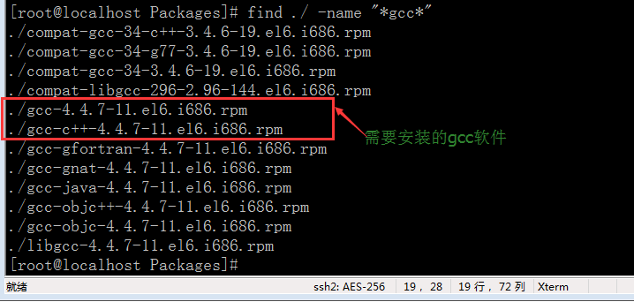

二进制码软件安装和源码编译方式安装的取舍：
① 软件安装后使用的用户非常少(公司内部人使用ftp、root管理员使用gcc),就采取二进制码方式安装。
② 软件安装完毕使用者非常多、非常巨大(php、apache、mysql等)，就采取源码编译方式安装。

软件安装依赖
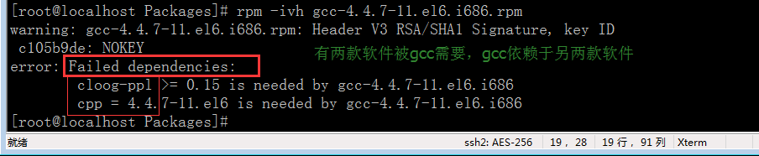
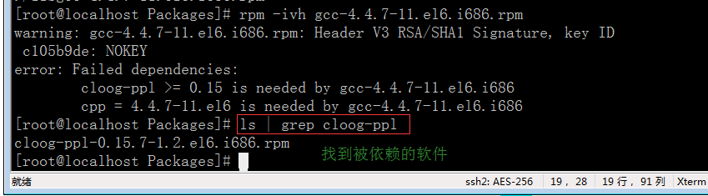
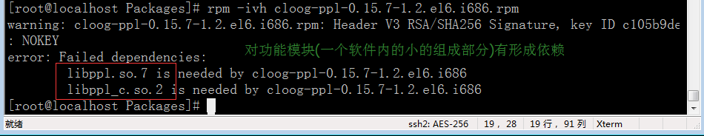
上图的两个功能模块会通过安装下图的ppl解决：
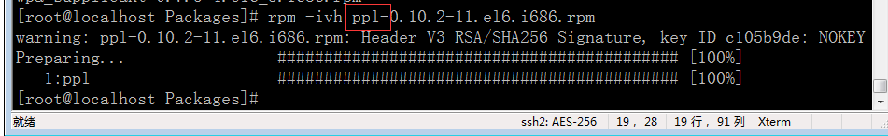
gcc和gcc-c++软件安装的依赖关系：
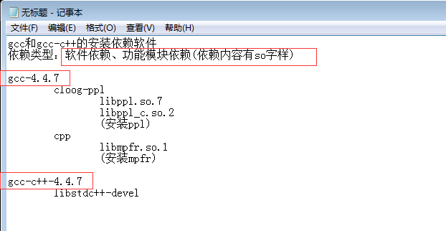
作者开发一个A软件，需要一个函数库，这个函数库已经在作者当时机器的B软件里边存在，这样A软件就不用重复开发，直接调用B软件对应的函数库即可。如果其他人购买了A软件，那么其在安装的时候就会提示需要先安装B软件(此时购买者的机器还没有B软件)，B软件安装后才可以安装该A软件。
安装A软件必须先安装B软件的过程，就称为A对B形成依赖。
以后A软件在任何机器上安装对B软件都会形成依赖。
【A依赖B依赖C依赖D】
① A软件安装前需要先安装BCD等依赖软件：
A------>B------->C-------->D （D->C->B->A是安装顺序）
② 卸载C软件也需要先卸载AB等软件：
C------->B-------->A (A->B->C是卸载顺序)

C语言测试gcc工具
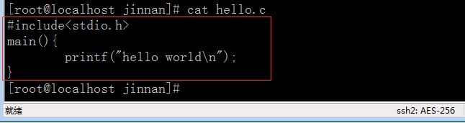
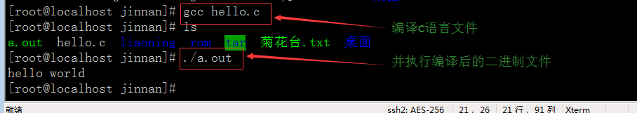

八. 源码编译方式安装软件

1. zlib软件安装
该zlib可以对许多其他软件的编译代码起着优化、压缩的作用

解压压缩包：
.tar.gz------------> tar zxvf 压缩包.tar.gz
.tar.bz2-----------> tar jxvf 压缩包.tar.bz2

1.1 源码编译方式安装软件
源码状态------------>二进制码状态----------------->复制到系统指定目录
① ./configure //在解压软件目录内部执行
相关参数配置：软件安装位置，依赖软件设置，软件依赖检查等
例如--prefix是设置软件的安装位置
>./configure --help //查看当前软件可以设置的各种参数
② make //编译，根据configure的配置信息生成“二进制文件”
③ make install //把生成的二进制文件复制到系统指定目录(本质与rpm安装软件一致)
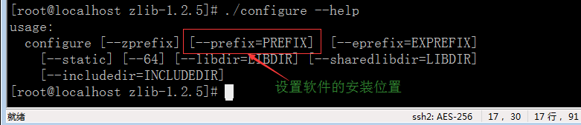
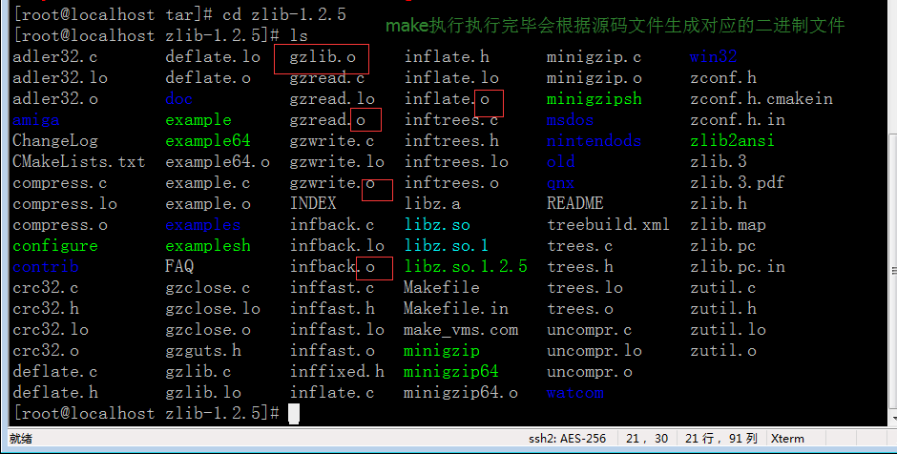
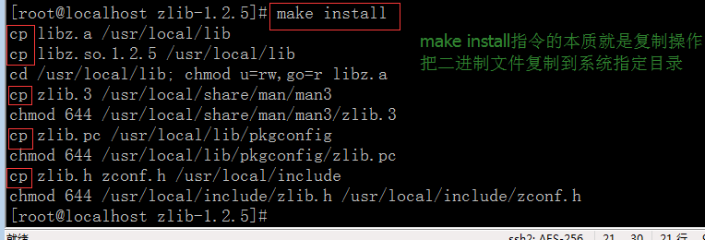

安装apache软件
./configure配置参数的具体说明：
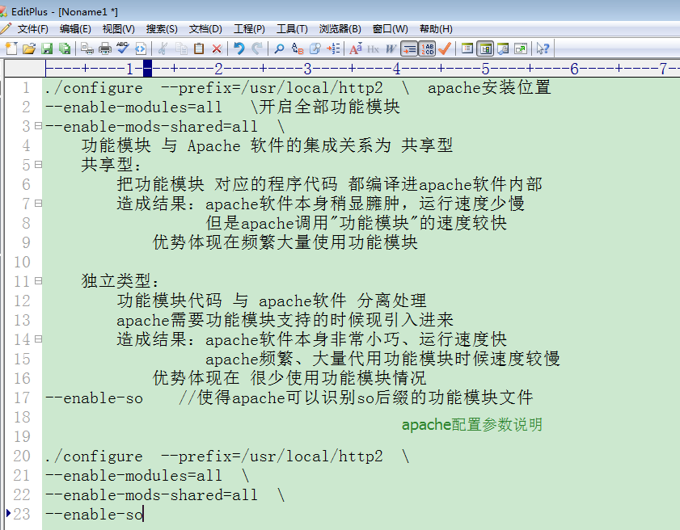
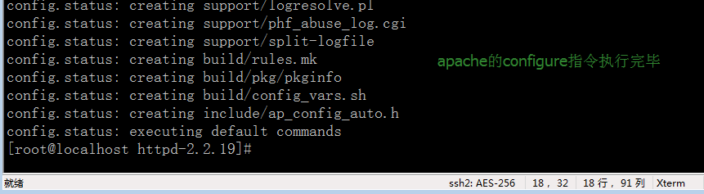
make和make install合并执行
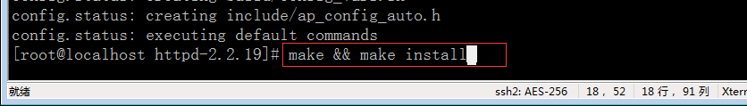
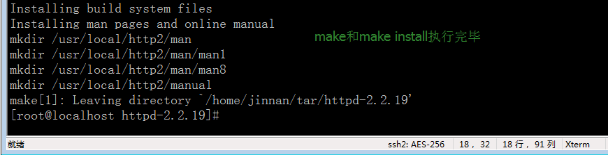

2.1 启动apache服务
> /usr/local/http2/bin/apachectl start/stop/restart
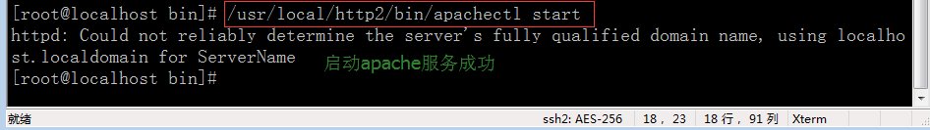
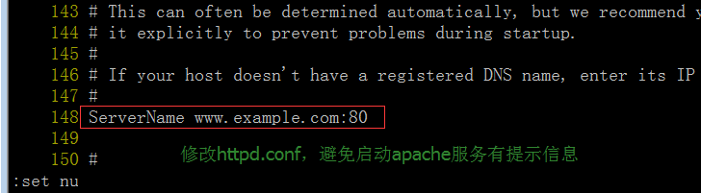
去除ServerName前边的#
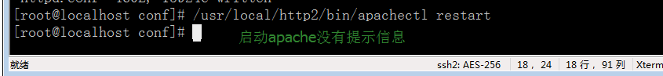

通过本机浏览器访问apache服务：
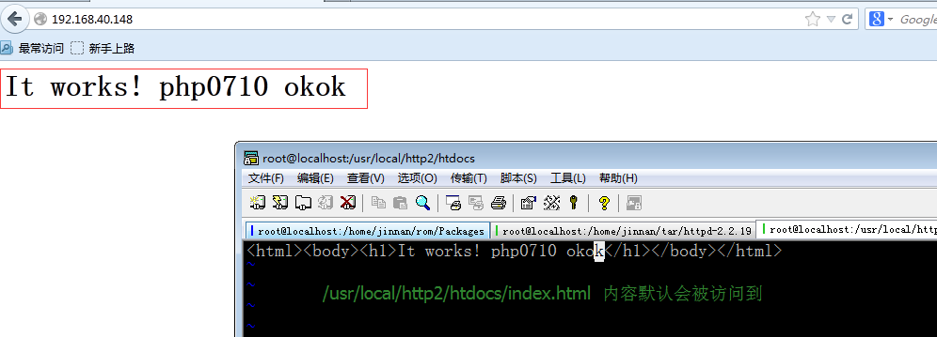

3. 软件安装错误、需要重新安装
3.1 已经执行configure操作
》根据正确的参数重新configure即可
3.2 已经执行configure、make操作
》删除解压后的文件目录，重新解压、configure、make

3.3 已经执行configure、make、make install
  - 删除安装后的文件(有指定安装目录情况/usr/local/http2)
  - 删除解压后的目录
  - 重新解压、重新configure、重新make、重新make install

安装php
首先安装php依赖软件:xml、gd、jpeg、png、freetype
其次再安装php软件：php
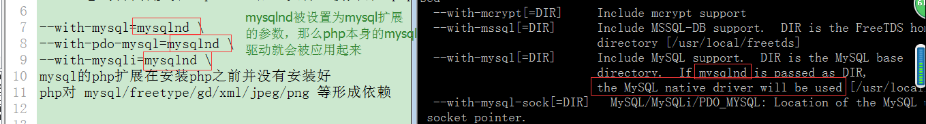
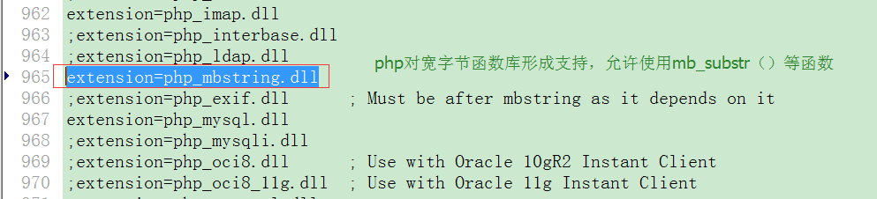

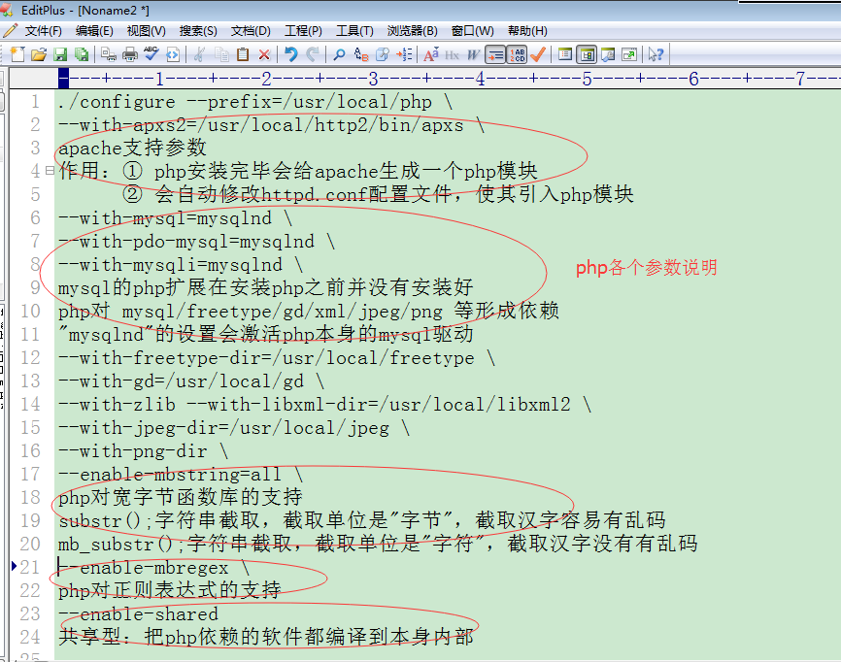
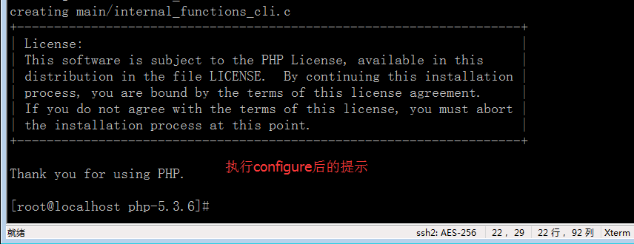
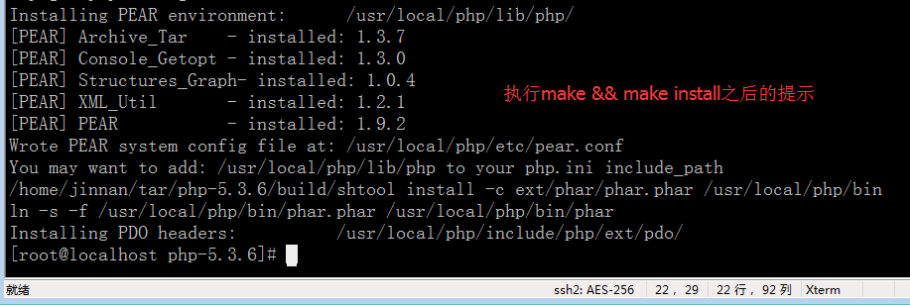
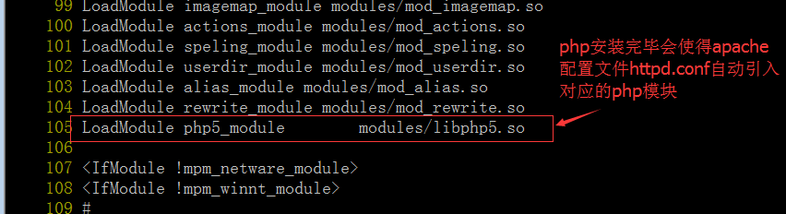
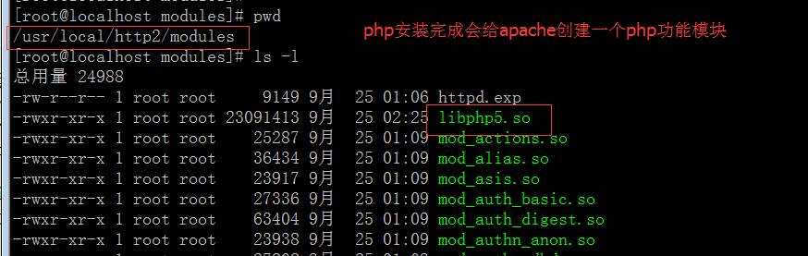

设置一个php程序文件，查看apache是否可以调用php模块解释代码：
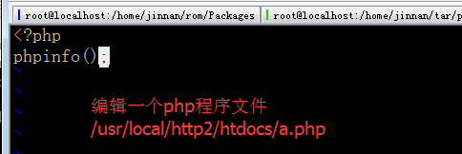
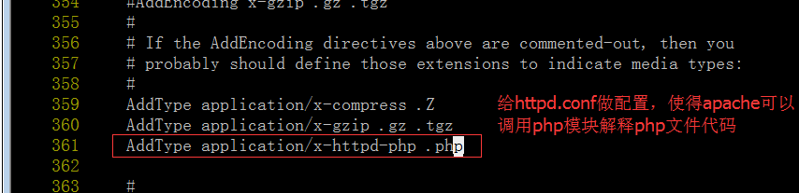
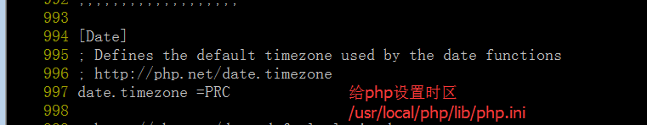

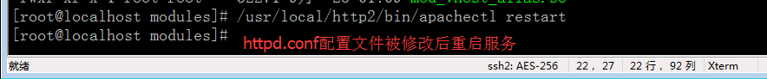
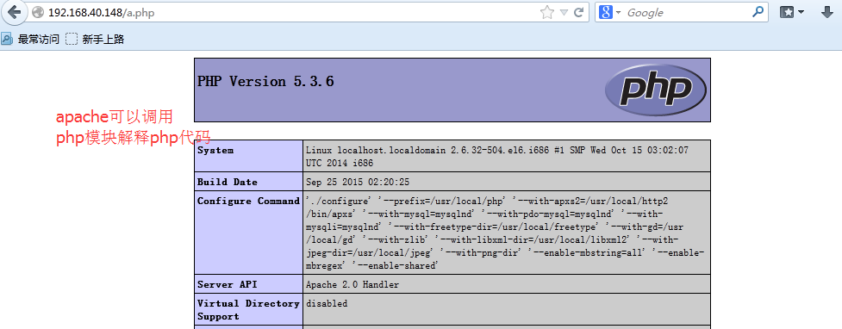

安装mysql

1. 安装mysql
在光盘里边获得cmake并安装：
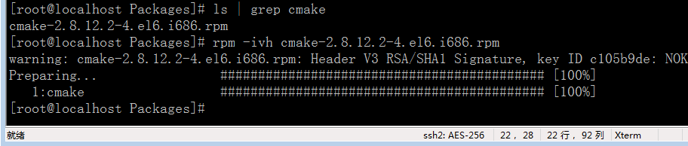

给mysql做cmake配置的时候，检测出有软件依赖没有解决：
mysql具体依赖ncurses-devel的一个软件
处理：① 删除CmakeCache.txt
② 安装ncurses-devel软件(在光盘里边寻找安装)
③ 重新执行cmake指令
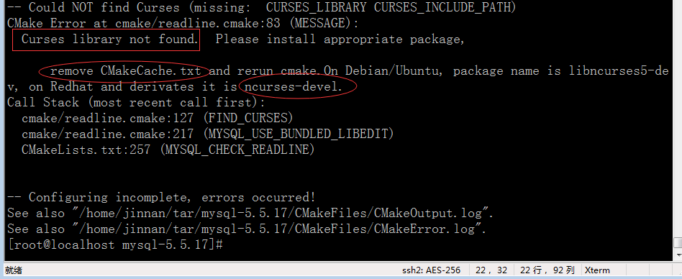
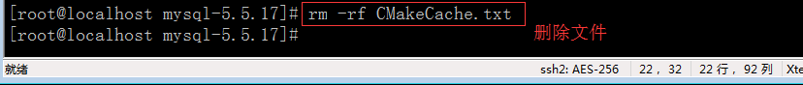
找到并安装依赖软件：
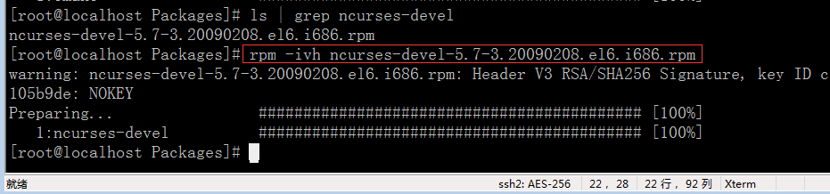

重新执行cmake

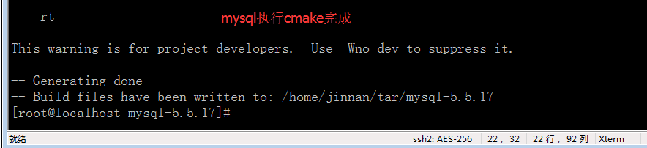

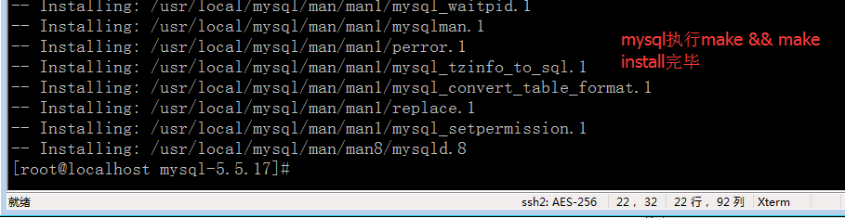

2. 安装后的配置
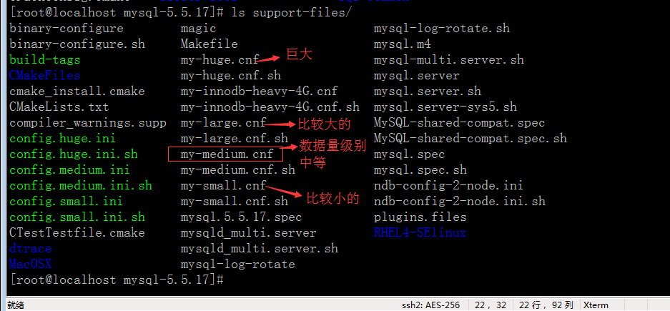
给mysql复制一个medium.cnf配置文件到指定目录：
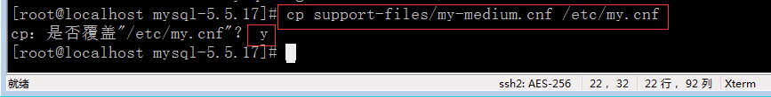

启动mysql服务并查看进程：
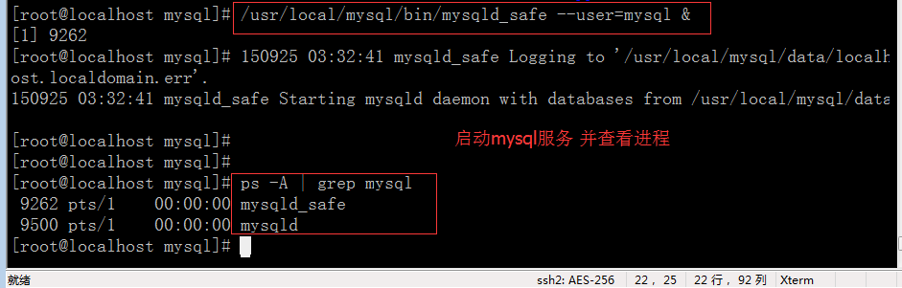

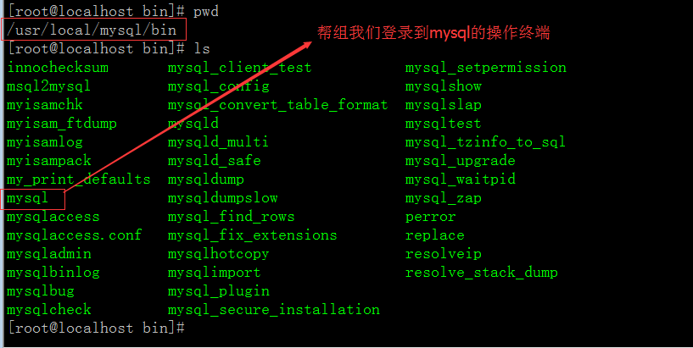
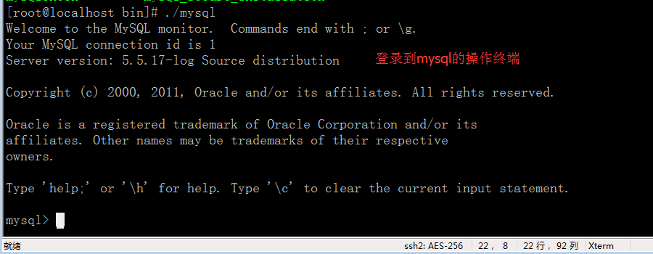

use mysql数据库操作user数据表，给mysql数据库设置用户名和密码：

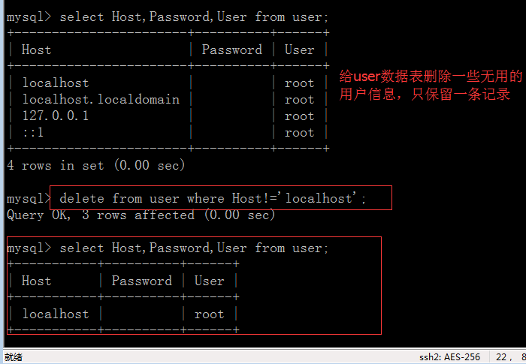
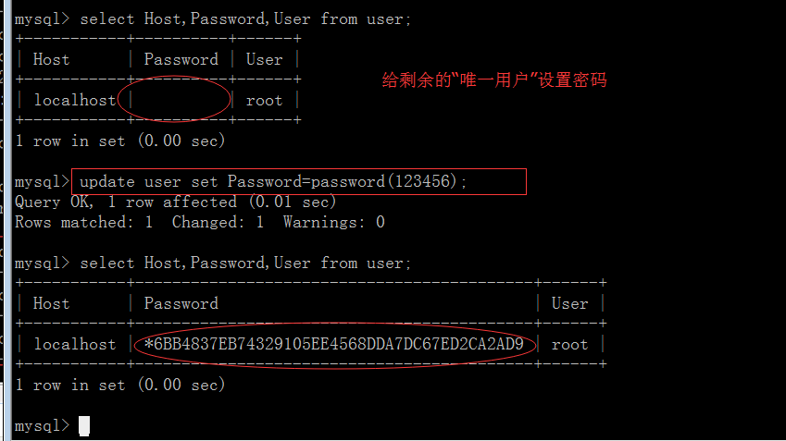
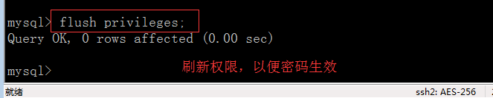

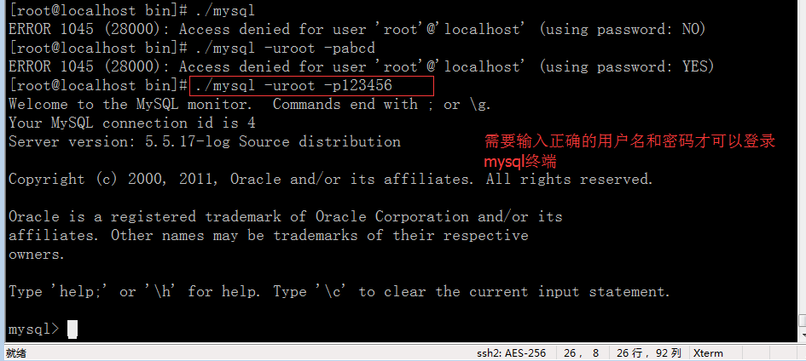
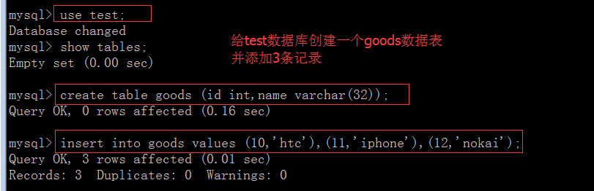
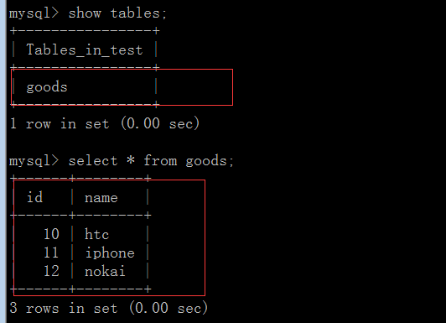
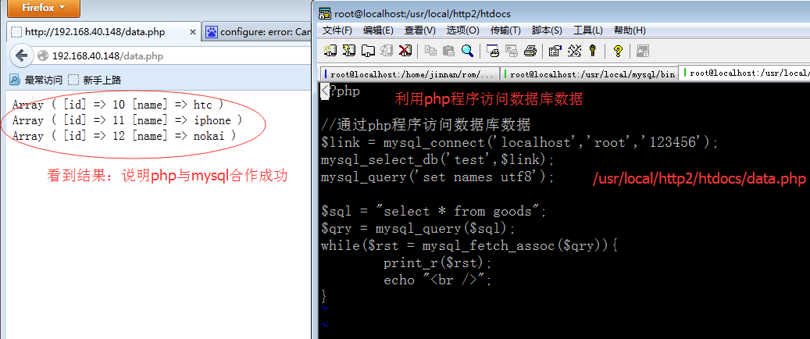

十一．LAMP安装后的细节处理

1. apache配置虚拟主机的目录的细节
虚拟主机对应的目录，每个目录都需要开启”其他组的x权限”否则提示forbidden，禁止访问
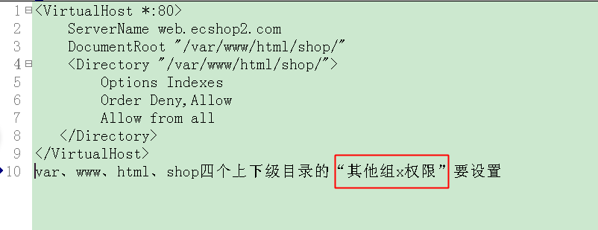
在本机的hosts文件里边做域名解析工作:
linux的ip地址 web.ecshop2.com

开机自动启动服务
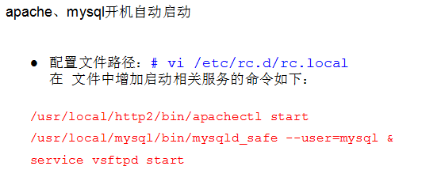
服务器每次启动起来后会打开文件（/etc/rc.d/rc.local）并依次执行内部的每条指令
就可以把需要开启服务的指令放到该文件中，就会有“开启自动启动服务”效果
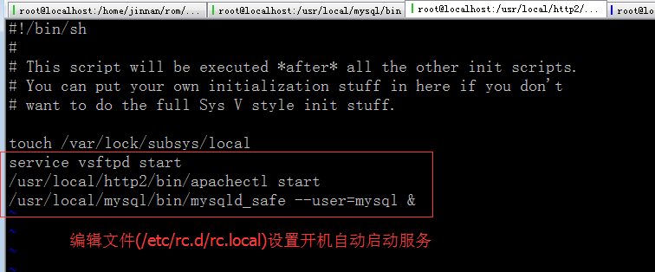

服务器重启、关机指令：
>reboot 重启
>poweroff 关机

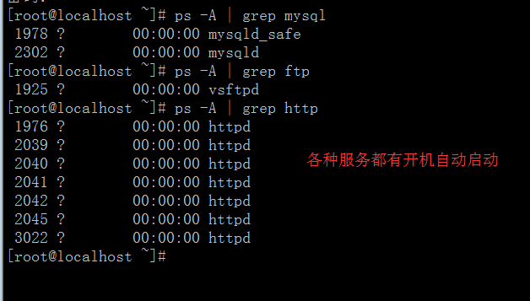
作业：安装apache、mysql、php等相关软件

